|  |
| --- |
| FPT POLYTECHNIC |
| **DỰ ÁN 1** |
| NGÀNH CÔNG NGHỆ THÔNG TIN (ỨNG DỤNG PHẦN MỀM) |



Hà Nội, 2020

Giảng viên hướng dẫn: Trần Thị Vân

Sinh viên thực hiện:

1. Lưu Anh Quân
2. Đỗ Hoàng Long
3. Nguyễn Thành Đồng

**LỜI CAM ĐOAN**

Tôi xin cam đoan kết quả đạt được trong luận văn là sản phẩm của riêng cá nhân tôi, không sao chép lại của người khác. Trong toàn bộ nội dung của luận văn, những điều đã trình bày là của cá nhân tôi hoặc là được tôi tổng hợp từ nhiều nguồn tài liệu. Tất cả các nguồn tài liệu tham khảo có xuất xứ rõ ràng và được trích dẫn hợp pháp.

Tôi xin chịu toàn bộ trách nhiệm và chịu mọi hình thức kỷ luật theo quy định cho lời cam đoan của tôi.

Hà Nội, tháng 3 năm 2020

Lưu Anh Quân

Đỗ Hoàng Long

Nguyễn Thành Đồng

**LỜI CẢM ƠN**

Lời đầu tiên tôi xin gửi lời cảm ơn chân thành nhất tới Cô Trần Thị Vân Trường Cao đẳng thực hành FPT Polytechnic - đã dành rất nhiều thời gian quí báu để tận tình hướng dẫn, chỉ bảo và định hướng cho tôi trong suốt thời gian hoàn thành luận văn.

Tôi xin bày tỏ lòng biết ơn tới các thầy cô giáo Khoa Công nghệ thông tin - Trường Cao đẳng thực hành FPT Polytechnic đã truyền đạt cho tôi những kiến thức, kinh nghiệm quý báu trong suốt thời gian học tập tại trường.

Tôi xin chân thành cảm ơn bạn bè và gia đình tôi, những người thân yêu luôn ở bên khuyến khích, động viên và ủng hộ tôi trong học tập cũng như trong cuộc sống.

Do thời gian có hạn nên luận văn này không thể tránh khỏi những thiếu sót. Rất mong nhận được sự đóng góp ý kiến của các thầy cô giáo, bạn bè, các quý vị quan tâm tới vấn đề này để luận văn được hoàn thiện hơn.

Trân trọng cảm ơn!

Hà Nội, tháng 3 năm 2020

Lưu Anh Quân

Đỗ Hoàng Long

Nguyễn Thành Đồng

**LỜI NÓI ĐẦU**

**.....**

Nội dung chính được thể hiện qua 4 chương và tài liệu tham khảo.

Chương I: Giới thiệu dự án: Giới thiệu đề tài và xây dựng ý tưởng. Tìm hiểu một số ứng dụng tương tự và một số công cụ được sử dụng trong đề tài.

Chương II: Phân tích thiết kế: Phân tích yêu cầu hệ thống, sơ đồ tổng quan usecase, mô tả chức năng, ma trận phân quyền và mô tả chi tiết chức năng.

Chương III: Cài đặt hệ thống: Kiến trúc hệ thống, cài đặt chi tiết các module.

Chương VI: Kết quả đạt được và phương hướng phát triển.

MỤC LỤC

1 Giới thiệu dự án 5

1.1 Giới thiệu đề tài 5

1.1.1 Tìm hiểu và xây dựng ý tưởng 5

1.1.2 Kết luận 6

1.1.3 Mục đích đề tài 6

1.2 Tìm hiểu và xây dựng một số hệ thống tương tự hiện có 6

1.2.1 Moss Pharma 6

1.2.2 Xpharma 7

1.2.3 Pharma Deluxe 8

2 Phân tích thiết kế 8

2.1 Phân tích yêu cầu hệ thống 8

2.1.1 Đối với người dùng 8

2.1.2 Đối với hệ thống 9

2.2 Sơ đồ tổng quan USE CASE 10

2.3 Mô tả nội dung, chức năng 11

2.4 Ma trận phân quyền chức năng 11

2.5 Mô tả chi tiết chức năng 11

2.5.1 Chi tiết các chức năng 11

2.5.2 Chi tiết về yêu cầu bảo mật 12

2.5.3 Thông tin các thức thể 12

3 Thiết kế 15

3.1 Mô hình triển khai 15

3.2 Thiết kế CSDL 15

3.2.1 Sơ đồ quan hệ thực thể 15

3.2.2 Thiết kế chi tiết các thực thể 15

3.3 Thiết kế giao diện 15

3.3.1 Sơ đồ tổ chức giao diện 15

3.3.2 Thiết kế giao diện cho các chức năng nghiệp vụ 15

4 Thực hiện viết mã 15

4.1 Viết mã tạo CSDL 15

4.1.1 Tạo CSDL 15

4.1.2 SQL truy vấn và thao tác 15

4.1.3 Các thủ tục lưu tổng hợp thống kê 15

4.2 Lập trình JDBC 15

4.2.1 Lớp hỗ trợ 15

4.2.2 Model class - Các lớp mô tả dữ liệu 16

4.2.3 DAO Class - Các lớp truy xuất dữ liệu 16

4.3 Viết mã cho ứng dụng 16

4.3.1 Xử lý Form X 16

4.3.2 Xử lý Form Y 16

5 Kiểm thử 16

5.1 Kiểm thử form X 16

5.2 Kiểm thử form Y 16

6 Đóng gói và triển khai 16

6.1 Hướng dẫn chuyển đổi jar thành exe 16

6.2 Hướng dẫn cài đặt triển khai 16

6.3 Hướng dẫn sử dụng phần mềm 16

# Giới thiệu dự án

## Giới thiệu đề tài

### Tìm hiểu và xây dựng ý tưởng

Qua tìm hiểu về các hệ thống bán thuốc từ nhỏ lẻ đến chuỗi cửa hàng lớn tại Hà Nội, chúng tôi thấy đa phần các cửa hàng thuốc đều đã sử dụng các phần mềm quản lý thuốc chuyên nghiệp. Nhưng đối với một số tỉnh thành nhỏ, hay những nơi có điều kiện kinh tế thấp, họ vẫn còn nhiều băn khoăn với quản lý thuốc bằng công nghệ. Trước tiên phải kể đến giá dịch vụ mạng, để có thể kết nối các chuỗi cửa hàng lại với nhau, mạng internet là thiết yếu. Chính vì chi phí mạng đã khiến cho một số cửa hàng thuốc cân nhắc về việc áp dụng công nghệ vào quản lý thuốc. Ngoài ra, việc có thêm chi phí để sở hữu ứng dụng cũng có khả năng đội chi phí lên, ảnh hưởng đến doanh thu của nhà thuốc. Chính vì thế, chúng tôi đã lên ý tưởng tạo ra một ứng dụng quản lý chuỗi nhà thuốc miễn phí.

### Kết luận

Chúc ta cần xây dựng lên một ứng dụng giúp các chuộc nhà thuốc có thể quảy lý hóa đơn thu mua, quản lý thuốc, doanh thu,... miễn phí.

### Mục đích đề tài

Tạo ra một ứng dụng quản lý chuỗi nhà thuốc miễn phí.

## Tìm hiểu và xây dựng một số hệ thống tương tự hiện có

### Moss Pharma

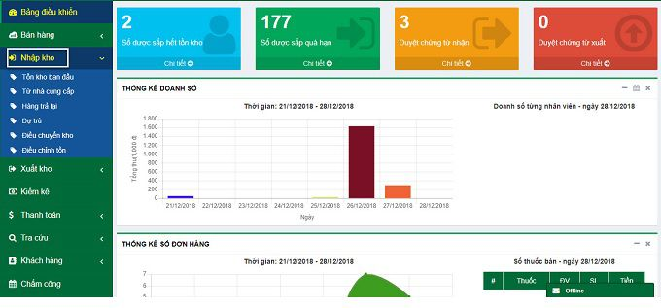

* Đối tượng sử dụng rộng, từ cửa hàng thuốc nhỏ lẻ đến chuỗi cửa hàng lớn
* Tích hợp công nghệ lưu trữ đám mây
* Đáp ứng tiêu chuẩn GPP của bộ Y tế
* Chi phí để sử dụng sản phẩm thấp

### Xpharma

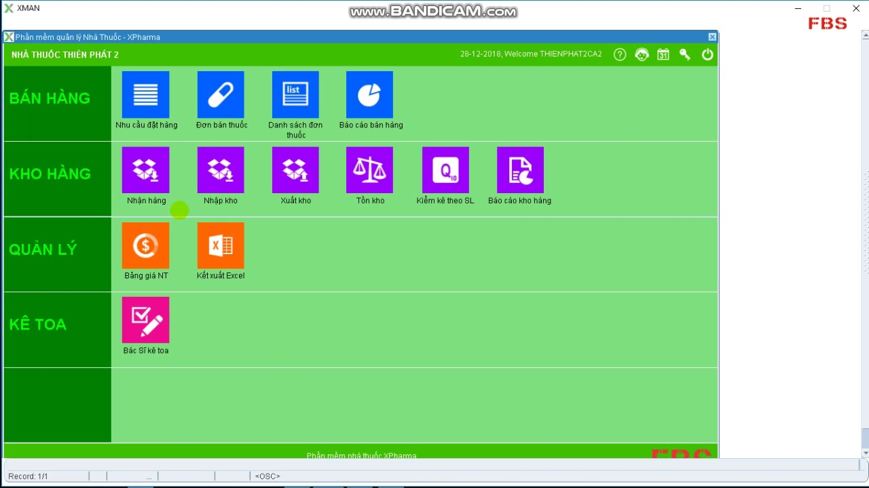

* Có tích hợp mã vạch, hỗ trợ mở 2 kho.
* Hỗ trợ nhiều đơn vị tính và các chiết khấu
* Tính năng phân tích nhà cung cấp, đưa ra nhà cung cấp tốt nhất khi đặt hàng

### Pharma Deluxe

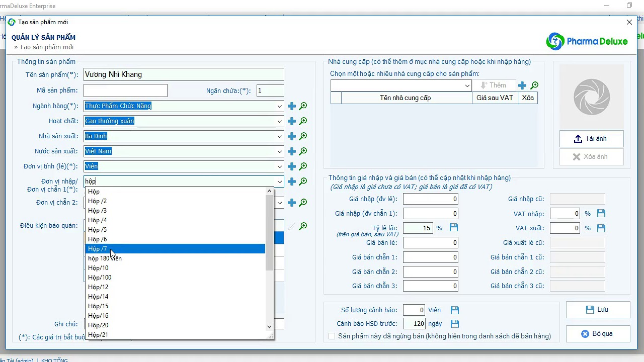

* đạt tiêu chuẩn GPP của Bộ Y Tế áp dụng theo nguyên tắc “Thực hành tốt cung ứng thuốc”
* Hỗ trợ bán hàng nhanh theo mã vạch hoặc theo hoạt chất để tìm loại thuốc thay thế nếu hết hàng.
* Quản lý các chương trình khuyến mãi, giảm giá sản phẩm, tra cứu thông tin khách hàng nhanh chóng.

# Phân tích thiết kế

## Phân tích yêu cầu hệ thống

### Đối với người dùng

* + Quản lý các đại lý bán thuốc trong chuỗi
  + Quản lý nhân viên
  + Quản lý thông tin thuốc
  + Quản lý thuốc có trong mỗi cửa hàng
  + Quản lý các nhà cung cấp thuốc
  + Lập hóa đơn bán hàng
  + Lập hóa đơn thu mua hàng

### Đối với hệ thống

* **Về bảo mật**
  + Tất cả mọi thành viên phải đăng nhập mới sử dụng được phần mềm
  + Quản lý chuỗi có thể thực hiện các chức năng như: Quản lý nhân viên, quản lý các đại lý, thống kê thuốc, dư nợ, doanh thu…
  + Quản lý đại lý có thể thực hiện được tất cả các chức năng trong phạm vi đại lý của mình
  + Nhân viên xóa dữ liệu và cũng không được xem thông tin về doanh thu
* **Về môi trường công nghệ**
  + Ứng dụng phải được thực với công nghệ Swing và JDBC chạy trên mọi hệ điều hành với môi trường JDK tối thiểu 1.8
  + Hệ quản trị CSDL SQL Server 2008 trở lên

## Sơ đồ tổng quan USE CASE

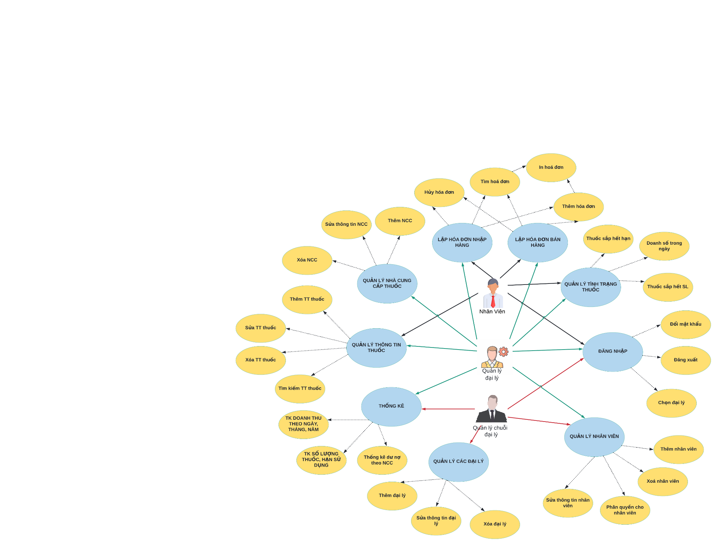

## Mô tả chức năng, nội dung

|  |  |  |
| --- | --- | --- |
| **STT** | **Chức năng** | **Nội dung** |
| 1 | Đăng nhập | Nhập tên đăng nhập và mật khẩu để có quyền sử dụng ứng dụng |
| 2 | Thống kê | Thống kê doanh thu, số lượng, hạn sử dụng thuốc, thống kê dư nợ. Phục vụ việc kiểm soát và lập báo cáo |
| 3 | Lập hóa đơn mua hàng | Có thể Thêm – Xóa – In – Tìm hóa đơn mua hàng |
| 4 | Lập hóa đơn bán hàng | Có thể Thêm – Xóa – In – Tìm hóa đơn bán hàng |
| 5 | Quản lý tình trạng thuốc | Biết đước các đầu thuốc sắp hết hạn, sắp hết về số lượng, doanh số bán được của đầu thuốc đó trong ngày |
| 6 | Quản lý nhân viên | Thêm – Sửa – Xóa – Cấp quyền cho nhân viên |
| 7 | Quản lý các đại lý | Thêm – Sửa – Xóa thông tin các đại lý của chuỗi |
| 8 | Quản lý thông tin thuốc | Thêm – Sửa – Xóa – tìm kiếm thông tin vê thuốc |
| 9 | Quản lý nhà cung cấp thuốc | Thêm – Sửa – Xóa thông tin nhà cung cấp |

## Ma trận phân quyền chức năng

|  |  |  |  |  |
| --- | --- | --- | --- | --- |
| **STT** | **Chức năng** | **Nhân viên** | **Quản lý đại lý** | **Quản lý chuỗi** |
| 1 | Đăng nhập | ✓ | ✓ | ✓ |
| 2 | Thống kê |  | ✓ | ✓ |
| 3 | Lập hóa đơn mua hàng | ✓ | ✓ |  |
| 4 | Lập hóa đơn bán hàng | ✓ | ✓ |  |
| 5 | Quản lý tình trạng thuốc | ✓ | ✓ |  |
| 6 | Quản lý nhân viên |  | ✓ | ✓ |
| 7 | Quản lý các đại lý |  |  | ✓ |
| 8 | Quản lý thông tin thuốc | ✓ | ✓ |  |
| 9 | Quản lý nhà cung cấp thuốc |  | ✓ |  |

## Mô tả chi tiết chức năng

### Chi tiết các chức năng

* + Mỗi chức năng quản lý bao gồm các chức năng con
    - Xem: xem tất cả và chi tiết một mục
    - Thêm: thêm mới vào cơ sở dữ liệu
    - Xóa: xóa theo mã (xóa mềm, cập nhật trạng thái xóa bao gồm người xóa + ngày xóa)
    - Sửa: cập nhật dữ liệu đang xem (cập nhật trạng thái sửa gồm người sửa + ngày sửa)
    - Tìm kiếm: tìm kiếm theo điều kiện
    - Điều hướng: di chuyển đến dữ liệu của bản ghi chi tiết trước và sau
    - Các chức năng thao tác dữ liệu (thêm, sửa, xóa) cần được kiểm lỗi hợp lý với dữ liệu
  + Chức năng tổng hợp thống kê số liệu:
    - Thống kê các loại thuốc có cấu trúc là:
      * Mã thuốc
      * Mã loại thốc
      * Tên thuốc
      * Đơn vị tính
      * Số lượng
      * ID thuốc
      * Mã lô hàng
      * Ngày sx
      * Ngày hết hạn
      * Số lượng
      * Giá nhập/giá bán
      * Mã đại lý
    - Thống kê dư nợ theo NCC có cấu trúc là:
* Mã HĐ mua
* Mã/Tên NCC
* Ngày mua
* Dư nợ
  + - Doanh thu theo ngày/tháng/năm có cấu trúc:
      * Đại lý / toàn bộ
      * Mã HĐ bán
      * Mã thuốc
      * Số lượng
      * Giá bán
      * Mã lô hàng
  + Chức năng đăng nhập và đăng xuất
    - Đăng nhập: để sử dụng phần mềm, bắt buộc phải đăng nhập, chọn đại lý cần thao tác lúc đăng nhập.
    - Đăng xuất: đăng nhập lại với người dùng khác hoặc dừng lại đi đâu đó.

### Chi tiết về yêu cầu bảo mật

* + Tất cả phải đăng nhập mới được sử dụng các chức năng trong phần mềm
  + Giám đốc: được phép xem cụm chức năng quản lý (đại lý, nhân viên) và tất cả thống kê.
  + Quản lý đại lý: được phép dùng tất cả các chức năng, cụm chức năng quản lý được giới hạn trong phạm vi đại lý
  + Nhân viên:
    - Không được phép thực hiện chức năng xóa trong các chức năng quản lý
    - Sử dụng các cụm chức năng thay đổi thông tin (thuốc, nhà cung cấp) và cụm chức năng hóa đơn (hóa đơn bán hàng, hóa đơn mua hàng).

### Thông tin các thức thể

* + Đại lý
    - Mã đại lý
    - Tên đại lý
    - Email
    - SĐT
    - Địa chỉ
    - Thành phố
  + Hoá đơn thu mua
    - Mã HĐ mua
    - Ngày mua
    - Hình thức thanh toán
    - Giảm giá
    - Số tiền thanh toán
    - Số tiền còn lại
    - Mã nhân viên
    - Mã nhà cung cấp
  + Hoá đơn bán hàng
    - Mã HĐ bán
    - Ngày bán
    - Hình thức thanh toán
    - Giảm giá
    - Mã nhân viên
  + Nhà cung cấp
    - Mã nhà cung cấp
    - Tên nhà cung cấp
    - SĐT
    - Email
    - Địa chỉ
    - Thành phố
  + Thuốc trong kho
    - ID thuốc
    - Mã lô hàng
    - Ngày sản xuất
    - Ngày hết hạn
    - Số lượng
    - Ngày nhập hàng
    - Giá bán
    - Giá nhập
    - Mã thuốc
    - Mã đại lý
  + Thuốc
* Mã thuốc
* Tên thuốc
* Tên khoa học
* Loại thuốc
* Nhiệt độ bảo quản
* Quy cách đóng gói
* Đơn vị tính
* Nhà sản xuất
* Mô tả
* Mã loại thuốc
* Loại thuốc
* Mã loại thuốc
* Tên loại thuốc
* Mô tả
* Nhân viên
* Mã nhân viên (dùng để đăng nhập)
* Mật khẩu
* Vai trò
* Họ và tên
* Ngày sinh
* Ngày làm việc
* SĐT
* Email
* Địa chỉ
* Mã đại lý

# Thiết kế

## Mô hình triển khai

## Thiết kế CSDL

### Sơ đồ quan hệ thực thể

### Thiết kế chi tiết các thực thể

## Thiết kế giao diện

### Sơ đồ tổ chức giao diện

### Thiết kế giao diện cho các chức năng nghiệp vụ

#### Thiết kế Form X

#### Thiết kế Form Y

# Thực hiện viết mã

## Viết mã tạo CSDL

### Tạo CSDL

### SQL truy vấn và thao tác

#### SQL đối với Bảng 1

#### SQL đối với Bảng 2

### Các thủ tục lưu tổng hợp thống kê

#### Procedure 1

#### Procedure 2

## Lập trình JDBC

### Lớp hỗ trợ

#### Lớp tiện ích X

#### Lớp tiện ích Y

### Model class - Các lớp mô tả dữ liệu

#### Model 1

#### Model 2

### DAO Class - Các lớp truy xuất dữ liệu

#### Lớp DAO làm việc với Bảng 1

#### Lớp DAO làm việc với Bảng 2

## Viết mã cho ứng dụng

### Xử lý Form X

### Xử lý Form Y

# Kiểm thử

## Kiểm thử form X

## Kiểm thử form Y

# Đóng gói và triển khai

## Hướng dẫn chuyển đổi jar thành exe

## Hướng dẫn cài đặt triển khai

## Hướng dẫn sử dụng phần mềm